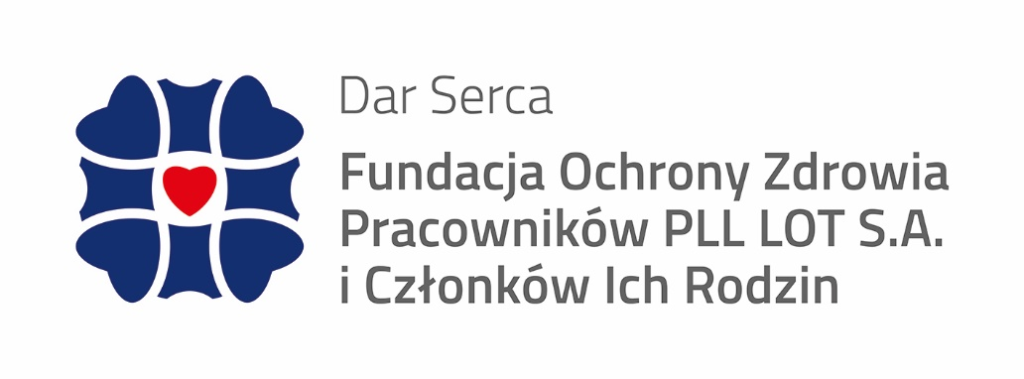

**FUNDACJA OCHRONY ZDROWIA ,,DAR SERCA” PRACOWNIKÓW PLL LOT S.A.**

**i CZŁONKÓW ICH RODZIN**

partnerzy:

**PGL, PLL LOT S.A., LOTAMS, LS Airport Services, WRO LOT, Orlen Aviation, CEES**

**Warunki i Zasady Uczestnictwa i Refundacji kosztów Pobytu i Rehabilitacji w Czasie Indywidualnego Wyjazdu Terapeutycznego Osoby Niepełnosprawnej.**

# A. Warunki uczestnictwa i refundacji

1. Refundacja dotyczy osób posiadających orzeczenie o niepełnosprawności w stopniu znacznym lub umiarkowanym, będących darczyńcami Fundacji „Dar Serca”, opłacających składki ponad rok oraz uprawnionych członków ich rodzin, zgodnie z Regulaminem Fundacji (współmałżonek, dzieci do lat 25).
2. Refundacja dotyczy pobytów terapeutycznych, minimum czternastodniowych, obejmujących rehabilitację ( minimum 10 dni zabiegowych ) poza miejscowością zamieszkania.
3. W przypadku konieczności pobytu na turnusie wraz z opiekunem refundacja dotyczy również opiekuna, o ile wskazuje na to pkt 7 orzeczenia o niepełnosprawności.

# B. Zasady uczestnictwa i refundacji

1. Przed wyjazdem na turnus rehabilitacyjny należy zgłosić taki zamiar do biura Fundacji.
2. Osoba uprawniona składa formalny Wniosek do Rady Fundacji w biurze Fundacji wraz z wymaganymi załącznikami.
3. Załączniki do Wniosku powinny zawierać:
   * orzeczenie o niepełnosprawności ważne w terminie korzystania z usługi pobytu terapeutycznego/rehabilitacji.
   * oryginał imiennej faktury lub rachunku za pobyt i rehabilitację.

C. Kwota refundacji za pobyt i rehabilitację osoby niepełnosprawnej jest określona maksymalną kwotą w wysokości do 2400,00 zł, a za opiekuna kwotą do 1200,00 zł.

ul. Komitetu Obrony Robotników 39, bud. A-300, p. 123, tel. 22 606 7400 /02 [fundacja@lot.pl](mailto:fundacja@lot.pl)

[www.fundacjalot.pl](http://www.fundacjalot.pl)